2 ЛАБОРАТОРНАЯ РАБОТА №2
КОРЕЛЯЦИОННЫЙ АНАЛИЗ СИГНАЛОВ

Мета роботи: дослідити кореляційні властивості найпростіших сигналів.

2.1 Математическое описание и параметры сигналов.

Таблиця 2.1 – Вид сигналiв
“Радіоімпульс”  з прямокутною огинаючою і гармонійним заповненням |  |  |  |  | “Відеоімпульс” |  |  | “Псевдовипадоковий”
n/n | U, В | f, Гц | φ,º | τ,с | U, В | τ,с | Тип* | М,В | σ², В²
14 | 3.3 | 15 | 135 | 0.6 | 0.4 | 0.1 | Парзена | 1 | 0.1

Вiкно Парзена:
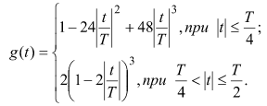
Радio iмпульс:
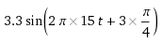
graphics_toolkit('gnuplot')

function y = radio_signal(x, f = 15, p = 3*pi/4, a = 3.3)
y = a*sin(2*pi*f*x + p);
endfunction

function y = video_signal(x, T = 0.1)
if (abs(x <= T/4))
y = 1 - 24*(abs(x/T))**2 + 48*abs(x/T)**3;
elseif (and(abs(x) > T/4, abs(x) <= T/2))
y = 2*(1-2*abs(x/T))**3;
else
y = 0;
end
endfunction

function r = random_signal(x, sigma = 0.1, mx = 1)
r = normrnd(mx, sigma);
endfunction

function s = sum_signal(x)
s = radio_signal(x) + video_signal(x) + random_signal(x);
endfunction

function y = akf_radio(x, T, h)
y = 0;
for i = 0:h:T
y = y + radio_signal(i)*radio_signal(x - i);
end
endfunction

function y = akf(func, x, T, h)
y = 0;
for i = 0:h:T
y = y + func(i)*func(i - x);
end
endfunction

function y = vkf(func1, func2, x, T, h)
y = 0;
for i = 0:h:T
y = y + func1(i)*func2(i - x);
end
endfunction

function y = normed_vkf(func1, e1, func2, e2, x, T, h)
y = 0;
for i = 0:h:T
y = y + func1(i)*func2(i - x);
end
y = y/sqrt(e1*e2);
endfunction

function e = energy(func, T, h)
e = akf(func, 0, T, h);
endfunction

T = 0.1;
h = 0.0005;

x = 0:h:T;

e_radio = energy(@radio_signal, T, h);
e_video = energy(@video_signal, T, h);
e_random = energy(@random_signal, T, h);
e_sum = energy(@sum_signal, T, h);

for i = 1:length(x)
s(i) = normed_vkf(@video_signal, e_video, @random_signal, e_random, x(i), T, h);
endfor

2.2 Графики автокорелляционной функции сигналов

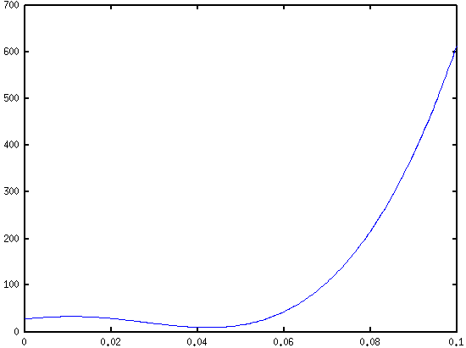
Рисунок 2.1 – АКФ видеоимпульса
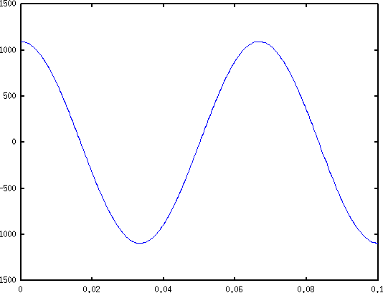
Рисунок 2.2 – АКФ радиоимпульса

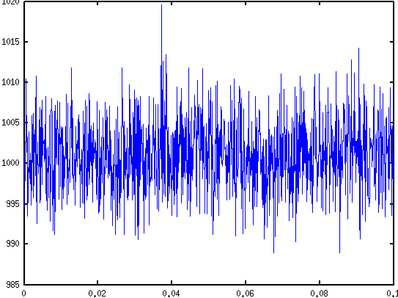
Рисунок 2.3 – АКФ случайного сигнала
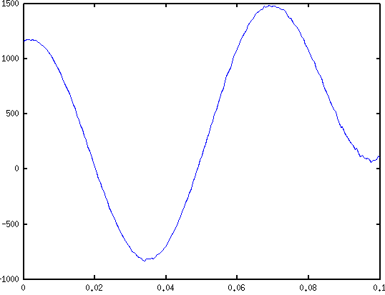
Рисунок 2.4 – АКФ суммы сигналов

2.3 Графики взаимокорелляционной функции сигналов

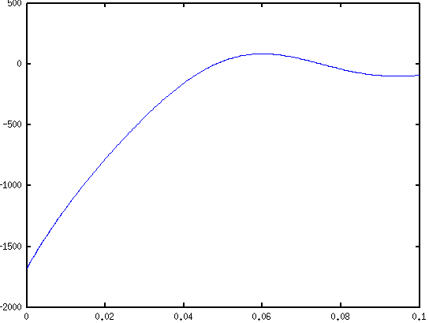
Рисунок 2.5 – ВКФ радио и видео импульсов
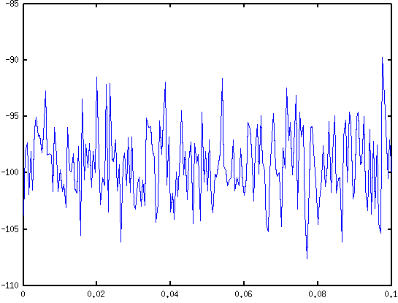
Рисунок 2.6 – ВКФ радио импульса и случайного сигнала
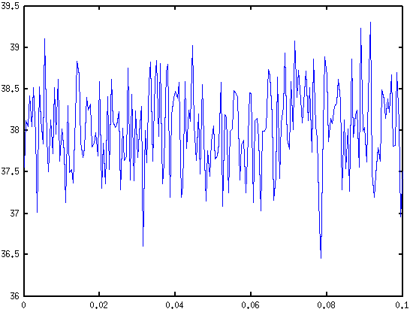
Рисунок 2.7 – ВКФ видео импульса и случайного сигнала
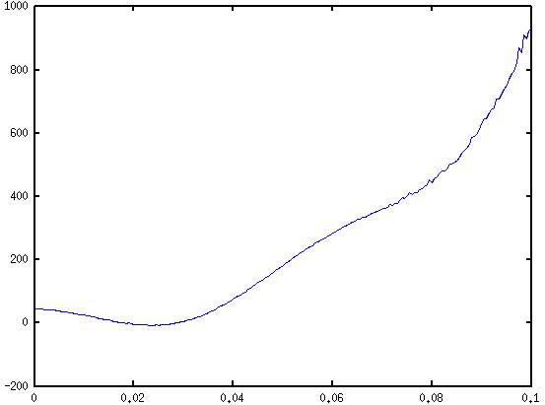
Рисунок 2.8 – ВКФ видео импульса и cуммы сигналов
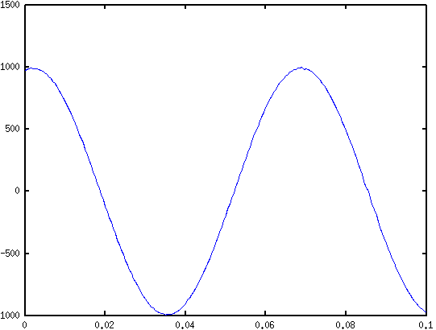
Рисунок 2.9 – ВКФ радио импульса и cуммы сигналов
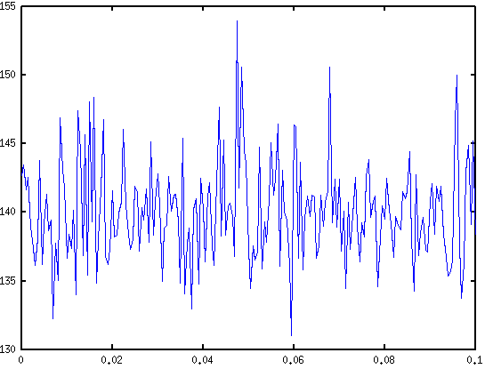
Рисунок 2.10 – ВКФ случайного сигнала и cуммы сигналов
2.4 Графики нормированной взаимокорелляционной функции сигналов
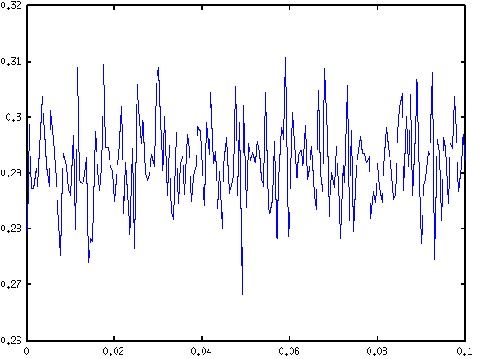
Рисунок 2.11 – Нормированная ВКФ случайного сигнала и cуммы сигналов
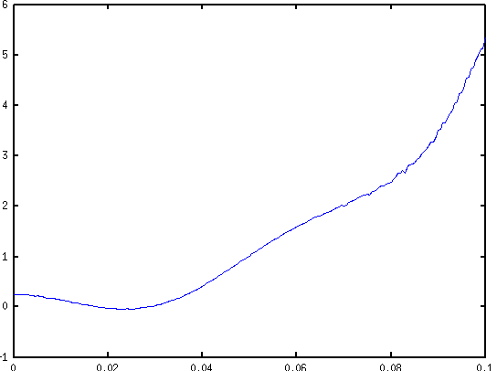
Рисунок 2.12 – Нормированная ВКФ видеоимпульса и cуммы сигналов
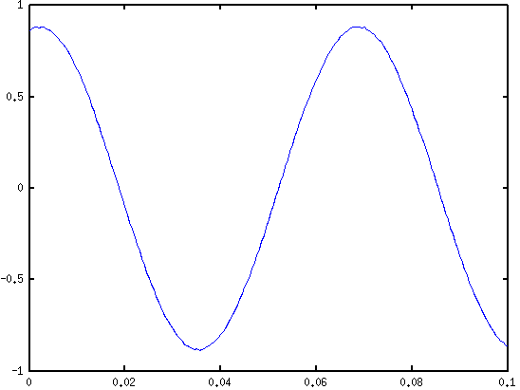
Рисунок 2.13 – Нормированная ВКФ радиоимпульса и cуммы сигналов
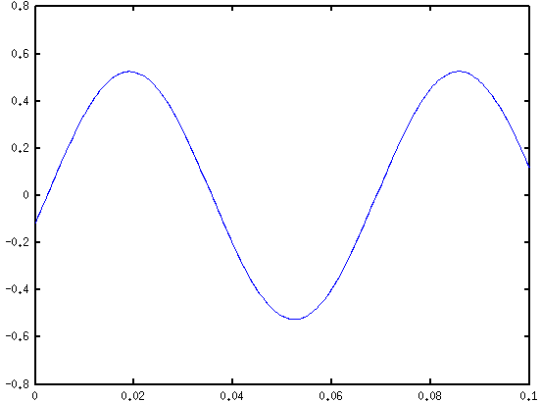
Рисунок 2.14 – Нормированная ВКФ радиоимпульса и видеоимпульса
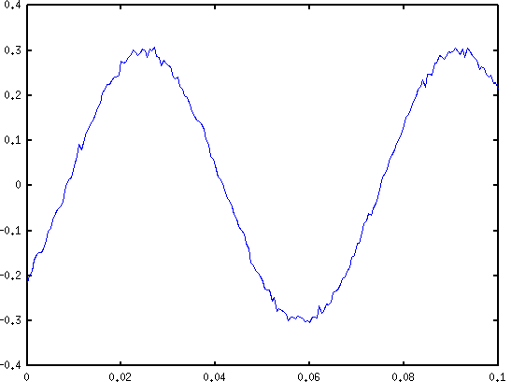
Рисунок 2.15 – Нормированная ВКФ радиоимпульса и случайного сигнала
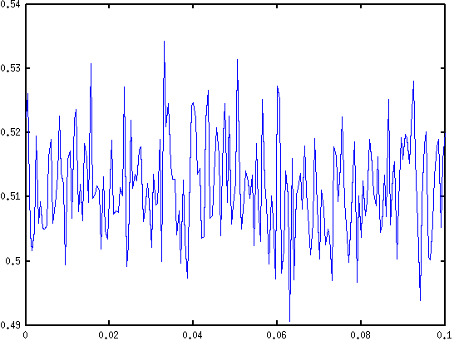
Рисунок 2.16 – Нормированная ВКФ видеоимпульса и случайного сигнала

Выводы

В ходе лабораторной работы были изучены кореляционные свойства сигналов. Были изучены свойства автокореляционной функции (АКФ), взаимокореляционной функции (ВКФ) и нормированной взаимокореляционной функции. Также были построены графи АКФ, ВКФ и нормированной ВКФ для радиоимпульса, видеоимпульса, случайного сигнала, а также их суммы.

